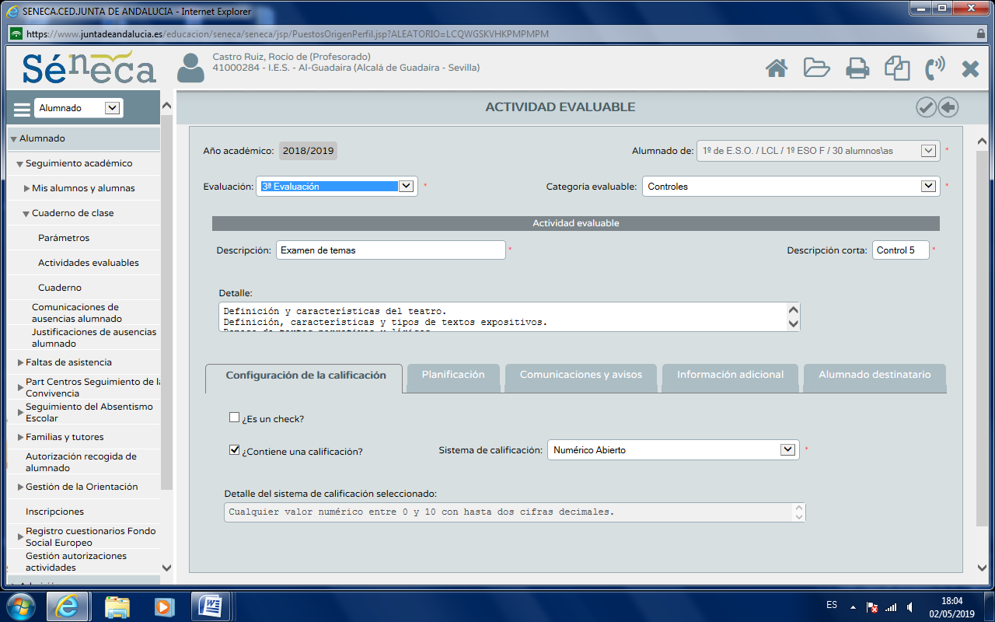

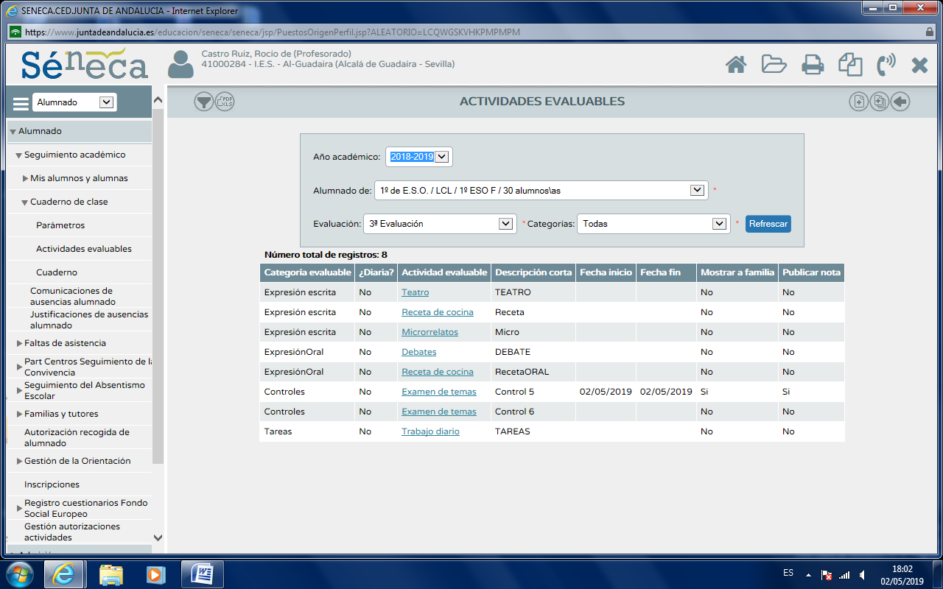

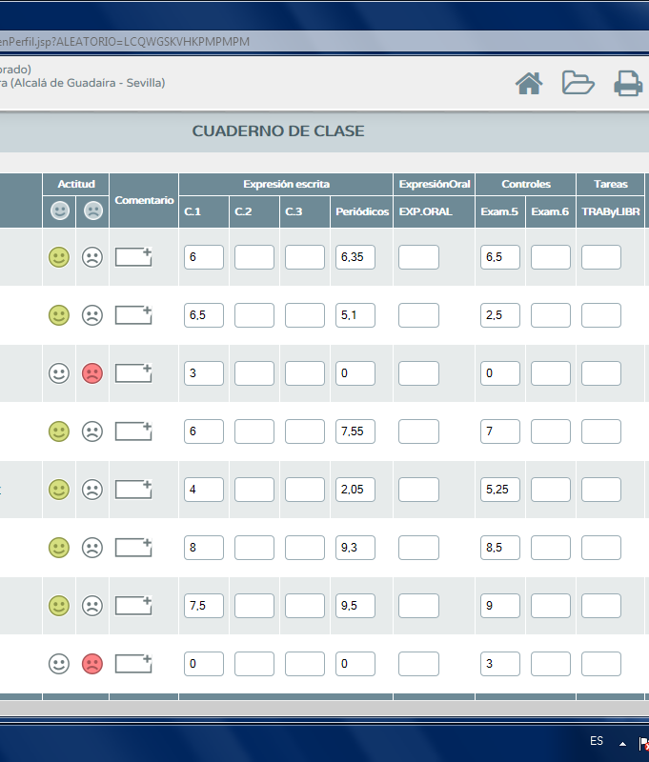

ASPECTOS POSITIVOS Y NEGATIVOS:
El trabajo durante estos meses para familiarizarnos con el Cuaderno Séneca y poner en práctica su uso ha sido grato para mí, ya que en el momento en el que descubro las ventajas que me ofrece y cómo me facilita el registro de la evaluación me siento cómoda con esta herramienta. Pero, me gustaría destacar que aprender a usarla no es sencillo, no creo que la aplicación sea muy intuitiva. He podido aprender a utilizarla gracias a nuestra coordinadora del grupo, a la formación que hemos recibido por su parte y gracias a que ha ido resolviendo las dudas que se nos planteaban.
Un aspecto negativo que le encuentro a este cuaderno digital es que si el próximo curso estoy trabajando en otro centro no puedo acceder a la información que ahora estoy usando. Esto me genera cierta inseguridad porque debemos tener los datos guardados seis meses desde que finaliza el curso escolar por si hubiera alguna reclamación, y me obliga a llevar un registro complementario de los mismos.
Aun así, me parece una herramienta bastante útil porque nos facilita la evaluación en el sentido de que podemos llevar un control de la misma de forma ordenada, clara y cómoda. Además resulta muy eficaz como medio para mantener informadas a las familias.

